Proyecto Integrador Nivel III: Plataforma de Gestión Educativa
Objetivo General
El objetivo de este proyecto es que los estudiantes comprendan los conceptos fundamentales de arquitecturas web mediante la creación de una plataforma de gestión educativa. A través de este desarrollo, los estudiantes integrarán conocimientos de Spring Boot, React y Python para construir un sistema que permita gestionar información académica, implementar análisis de datos y aplicar buenas prácticas en el desarrollo de software.
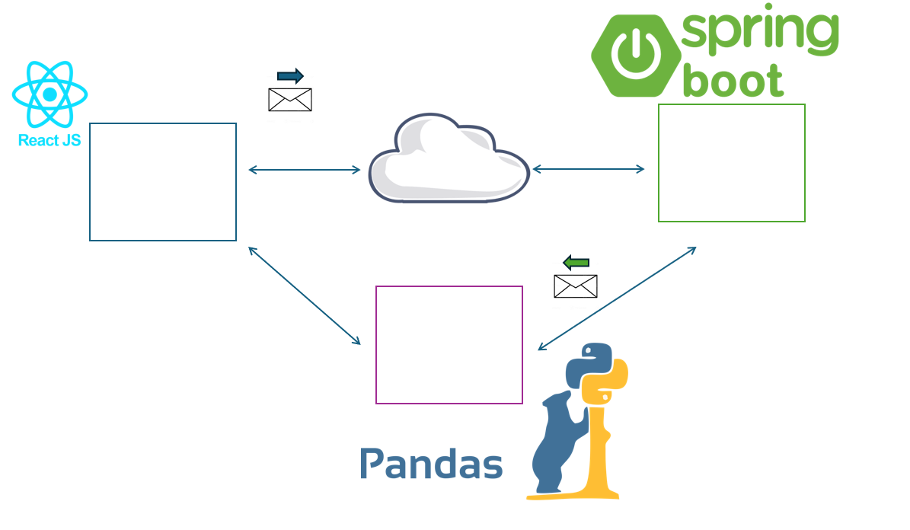

Nota: Como parte del proceso de aprendizaje, se recomienda complementar su formación con el curso de Arquitecturas Limpias en Platzi, el cual fortalecerá sus bases en diseño estructurado y promoverá el uso de buenas prácticas en el desarrollo de software.

Submódulo: Nuevas Tecnologías para la Programación
Este submódulo se enfocará en el uso de Python para el preprocesamiento de datos y la generación de reportes a partir de la información almacenada en el backend.
Entregables
Momento 1:
Tener una aplicación que permita evidenciar la implementación de:
- Requerimientos Funcionales:
  - Un menú interactivo (ciclo while) por ejemplo: "Registrar Ingreso", "Registrar Nota", "Ver Promedio", "Salir".
  - Uso de Diccionarios o Uso de Listas.
  - Uso de Funciones para separar la lógica (ej: def registrar_nota(...)).
- Requerimiento de Versionamiento:
  - El proyecto debe tener un repositorio Git iniciado.
  - Deben existir al menos 3 ramas: main, feature/notas, feature/aprueba.
  - Historial de commits limpio y descriptivo.
Evaluación Momento 1:
- Conocimiento: Defensa oral sobre la implementación de la entrega
- Desempeño: ¿El estudiante sabe versionar? ¿Sabe clonar su repo? ¿Cómo crear un repo?
- Producto: El script .py funciona sin errores de sintaxis y el repo en GitHub tiene la estructura correcta.
Momento 2:
Construir una aplicación de análisis de datos en Python. El reto consiste en crear un módulo de funciones que pueda limpiar y preparar datos, y luego usar ese módulo en un script principal para responder preguntas clave sobre la información de su proyecto.
Configuración de un Entorno Virtual (venv) para aislar el proyecto.
Uso de Pandas para cargar el archivo CSV en un DataFrame.
Limpieza de datos: Detectar si hay filas vacías o datos erróneos en el CSV y corregirlos/eliminarlos.
Uso de .gitignore para no subir el entorno virtual ni archivos basura.
Creación de una rama release/analisis-v1.
La entrega no es solo el código, sino la evidencia de un proceso de desarrollo estructurado, gestionado a través de un repositorio en Git flow.
Entrega esperada
Una función para cargar datos
Una función para manejar valores nulos
Una función para estandarizar texto, convertir a minúsculas, quitar espacios extra.
Una función de limpieza específica para su proyecto(eliminar un símbolo de moneda, etc), si existiera.
Realizar operaciones de filtrado, combinación (merge) y agrupación (groupby)
Imprimir en la consola las respuestas

Datos del Proyecto (data/)
Cada grupo deberá crear y poblar al menos dos archivos de datos (.csv y/o .json) con información relevante para su proyecto (mínimo 20 registros por archivo). Los datos deben estar relacionados (ej. tabla de usuarios y tabla de préstamos; tabla de productos y tabla de envíos) para que se pueda realizar una unión (merge). Los datos deben contener algunos "problemas" (valores nulos, inconsistencias de texto, etc.) para que el módulo de preprocesamiento sea útil.

Git Flow
Un repositorio en GitHub con una rama main protegida y una rama develop como base de trabajo.
El uso de ramas de feature (feature/)
El uso de Pull Requests (PRs) para fusionar las ramas de feature en develop

Preguntas de Análisis
El script analisis.py debe responder, como mínimo, a las siguientes preguntas genéricas adaptadas a su proyecto:
- Análisis de Frecuencia: ¿Cuál es el elemento (producto, estudiante, libro, etc.) con la mayor cantidad de registros o transacciones en los datos?
- Análisis de Agregación: Calcular una métrica clave agrupada por una categoría.
  - Ejemplo Logística: ¿Cuál es el número total de unidades por bodega?
  - Ejemplo Notas: ¿Cuál es la nota promedio por materia?
  - Ejemplo Biblioteca: ¿Cuál es el promedio de días de préstamo por categoría de libro?
- Análisis con Filtrado y Conteo: Segmentar los datos y contar cuántos elementos cumplen una condición específica.
  - Ejemplo Logística: ¿Cuántos envíos están en estado "Retrasado"?
  - Ejemplo Notas: ¿Cuántos estudiantes aprobaron la materia "Cálculo" (nota > 3)?
  - Ejemplo Biblioteca: ¿Cuántos libros del autor "Gabriel García Márquez" están actualmente prestados?

Documentación (README.md)
El archivo README.md es la cara de su proyecto. Debe incluir:
- Una breve descripción del proyecto.
- Instrucciones claras sobre cómo configurar el entorno y ejecutar el script analisis.py.

Evaluación Momento 2:
- Conocimiento: Explicar qué es un DataFrame y por qué usamos entornos virtuales.
- Desempeño: Capacidad de instalar librerías con pip y gestionar dependencias en requirements.txt.
- Producto: El script .py funciona sin errores de sintaxis y el repo en GitHub tiene la estructura correcta.

Momento 3:
Partiendo del código y los datos limpios de la entrega anterior, desarrollarás un nuevo script en Python que no solo realice los análisis, sino que también genere visualizaciones de datos (gráficos) y los ensamble en un documento HTML autocontenido.

Entregables Específicos:
1. Módulo de Visualización (visualizacion.py):
- Crea un nuevo módulo (visualizacion.py) que contenga funciones dedicadas a la creación de gráficos.
- Debe incluir, como mínimo, dos funciones que los gráficos que respondan a las preguntas de la entrega anterior.
  - Ejemplo: Una función graficar_frecuencia(dataframe) que genere un gráfico de barras mostrando los elementos más comunes.
- Utiliza Matplotlib y/o Seaborn para la creación de estos gráficos. Asegúrate de que los gráficos tengan títulos y etiquetas en los ejes para que sean fáciles de entender.
2. Generador de Reportes
  - Exportar los DataFrames analizados (por ejemplo, el resultado de una agrupación) a una tabla HTML.
  - Generar un archivo final llamado reporte.html que contenga:
    - Un título principal.
    - Los gráficos generados.
    - La tabla de datos exportada desde Pandas.
🚀 3. Mejora del Reporte HTML (CSS y JavaScript):
- Añade un archivo estilos.css básico para darle un formato legible y presentable a tu reporte HTML (ej. centrar títulos, añadir bordes a las tablas, definir fuentes y colores).
- (Opcional, pero recomendado) Integra una librería como DataTables.js en tu HTML para que la tabla de datos sea interactiva (con funcionalidades de ordenamiento, búsqueda y paginación).
📦 4. Actualización del Repositorio y Documentación:
- Todo el código nuevo debe ser desarrollado en una rama de feature (ej. feature/reporte-visual) y fusionado a develop a través de un Pull Request (PR).
- Actualiza tu archivo README.md para incluir:
  - Una sección de "Resultados" o "Análisis Visual" con una breve explicación de los hallazgos.
  - Instrucciones actualizadas sobre cómo ejecutar el nuevo script.

Producto Final del Submódulo: Módulo de análisis de datos integrado a la plataforma, que permita realizar reportes sobre el desempeño académico de los estudiantes.

Producto Final - Proyecto Integrador
La entrega final consistirá en una Plataforma de Gestión Educativa que cumpla las siguientes características:

- BackEnd: API REST desarrollada en Spring Boot, documentada y habilitada para permitir la conexión desde el cliente.
- FrontEnd: Interfaz de usuario desarrollada en React, integrada con el backend y capaz de gestionar datos académicos.
- Análisis de Datos: Módulo en Python que procese la información del backend para generar reportes y visualizaciones sobre el rendimiento académico.
- Repositorio en GitHub: El proyecto deberá seguir la metodología Gitflow, garantizando una correcta gestión del código fuente.
Evaluación
El proyecto se evaluará según los siguientes criterios:
- Correcta implementación de la arquitectura por capas en el backend.
- Estructuración del proyecto siguiendo la metodología Gitflow.
- Calidad del código, uso de buenas prácticas y manejo eficiente del entorno de desarrollo.
- Diseño del frontend enfocado en la experiencia del usuario.
- Correcto consumo de la API REST desde el cliente de React.
- Funcionalidad y exactitud de los reportes generados mediante el módulo de análisis de datos en Python.
- Conocimiento: Justificar por qué eligió un tipo de gráfico y no otro.
- Desempeño: Defensa del código. ej: "Cámbiame el color del gráfico a rojo")
- Producto: El reporte HTML final y el repositorio completo y documentado (README.md).

Rubrica

Conocimiento | Comprensión Conceptual-Comprende los conceptos clave y los relaciona entre sí.
 | Aplicación del Conocimiento-Aplica los conceptos de forma pertinente y eficaz, demostrando capacidad para resolver problemas planteados en el proyecto.
 | Argumentación y Justificación-Ofrece justificaciones sólidas, bien estructuradas y persuasivas, demostrando capacidad para defender sus ideas con lógica.
Desempeño | El estudiante participa en clase, realiza las prácticas sugeridas, se evidencia que lee las guías entregadas y práctica con los ejercicios propuestos.  Llega a tiempo y se encuentra en disposición de aprender.  No se evidencia una desconexión de clase con elementos distractores relevantes en los espacios de aprendizaje.  Cumple con la entrega de los certificados de platzi para los cursos acordados en el pacto pedagógico al inicio del submódulo.
Producto | Cumple con los criterios esperados en cada una de las entregas de los momentos (1, 2, 3), de acuerdo con el desafío entregado por el docente.  No se evidencia un alto uso de herramientas IA en el desarrollo de la actividad, y en los puntos donde se evidencia, el estudiante comprende que se hizo y demuestra una capacidad de replicar.

